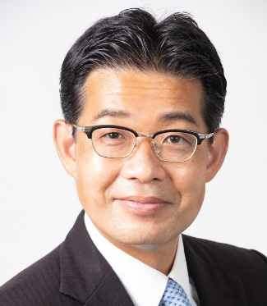
さいたま市緑区 にお住まいの方を
ご紹介ください

■ 1974年4月2日生まれ ■ 大牧小学校／東浦和中学校 卒業 中尾ライガース
■ ミシガン大学 政治学部／経済学部 卒業 （2023年THE世界大学ランキング２３位）
■ 資格…防災士試験合格、宅地建物取引士 ■ 司法書士事務所／不動産会社勤務 ■ 元 衆議院議員武正公一秘書（緑区・岩槻区担当） ■ さいたま市消防団 尾間木第2分団 所属 ■ 浦和東交通安全協会 尾間木支部 所属 ■ 浅間神社 氏子
堤ひでき

◆ご紹介者
フリガナ |  |  | ご住所 | 〒 さいたま市 区
お名前
ＴＥＬ | （ ） | ＦＡＸ | （ ） |  | E-mail

◆ご家族、ご友人等をご紹介ください。
（ご本人による記入、もしくはご本人に確認をとってご記入ください。）
フリガナ |  |  | ご住所 | 〒 さいたま市 緑区
お名前
ＴＥＬ | （ ） | ＦＡＸ | （ ） |  | E-mail

フリガナ |  |  | ご住所 | 〒 さいたま市 緑区
お名前
ＴＥＬ | （ ） | ＦＡＸ | （ ） |  | E-mail

フリガナ |  |  | ご住所 | 〒 さいたま市 緑区
お名前
ＴＥＬ | （ ） | ＦＡＸ | （ ） |  | E-mail

フリガナ |  |  | ご住所 | 〒 さいたま市 緑区
お名前
ＴＥＬ | （ ） | ＦＡＸ | （ ） |  | E-mail

※ご記入いただきましたら、ＦＡＸ、Ｅ-ｍａｉｌ、または郵送にてお送りください。
※個人情報は、政治活動以外の目的では使用いたしません。
堤ひでき FAX：048-829-7139 ／ E-mail：hideki2040@hotmail.com
TEL：090-8435-9210 ／ 住 所：〒336-0926 さいたま市緑区東浦和7-13-5

